**Հայաստանի Հանրապետություն**

**Տեղական տնտեսության և ենթակառուցվածքների զարգացման ծրագիր**

**ԲՆԱՊԱՀՊԱՆԱԿԱՆ ԵՎ ՍՈՑԻԱԼԱԿԱՆ ԿԱՌԱՎԱՐՄԱՆ ՊԼԱՆ**

**Բաղադրիչ 1։ Խանջյան և Չայկովսկի փողոցների վերականգնում**

**Բաղադրիչ 4։ հաղթանակի պողոտայի վերականգնում**

**հունվար 2023**

**ՄԱՍ Ա: ԵՆԹԱԾՐԱԳՐԻ եվ տեղանքի ընդհանուր նկարագրություն**

|  |  |  |  |  |
| --- | --- | --- | --- | --- |
| **ԿԱՌՈՒՑՎԱԾՔԱՅԻՆ ԵՎ ՎԱՐՉԱԿԱՆ** | | | | |
| Ծրագրի անվանում | ՏԵՂԱԿԱՆ ՏՆՏԵՍՈՒԹՅԱՆ ԵՎ ԵՆԹԱԿԱՌՈՒՑՎԱԾՔՆԵՐԻ ԶԱՐԳԱՑՈՒՄ | | | |
| Ենթածրագրի անվանում | Բաղադրիչ 1։ Խանջյան և Չայկովսկի փողոցների վերականգնում  Բաղադրիչ 4։ Հաղթանակի պողոտայի վերականգնում | | | |
| Համայնք | Շիրակի մարզ, Գյումրի համայնք | | | |
| Տեղանքում նախատեսվող գործողությունների շրջանակը | «Կումայրի» մշակութային կենտրոնի վերածնունդն այս ենթածրագրի հիմնական նպատակն է։ Խանջյան, Չայկովսկի փողոցները, ինչպես նաև Հաղթանակի պողոտան Գյումրի քաղաքի փոքր կենտրոնի մաս են կազմում և Կումայրիի մշակութային կենտրոնի անբաժանելի մասն են։  Բաղադրիչները ներառում են հետևյալ գործողությունները.  **Խանջյան փողոցում**՝ երթևեկելի հատվածի ասֆալտածածկի փոխարինում բոլոր ենթաշերտերով, մայթերի վերականգնում՝ բետոնե սալիկներ/ սալահատակներ, ձախ մայթի երթևեկության տարածքի ընդլայնում (7 մ) կայանման համար, փողոցի կահավորում, ճանապարհների գծանշում, ճանապարհային նշանների տեղադրում, սահմանափակ հենաշարժողունակություն ունեցող անձանց համար տարածքի հարմարեցում (թեքահարթակների կառուցում, տեսողության խանգարումներ ունեցող անձանց համար նախատեսված հատուկ սալահատակի տեղադրում), անձրևաջրերի ջրահեռացման համակարգի վերակառուցում, կոյուղագծի վերականգնում/վերակառուցում, ջրագծի դիտահորերի տեղադրում, արտաքին լուսավորության կազմակերպում, գոյություն ունեցող վերգետնյա գազամատակարարման գծերի որոշ հատվածների փոխարինում ստորգետնյա խողովակներով, էլեկտրամատակարարման չաշխատող գծերի/սյուների ապամոնտաժում, տարածքի բարեկարգում՝ նստարանների, աղբամանների, տուրիստական ցուցանակների տեղադրմամբ:  **Չայկովսկի փողոցում**՝ երթևեկության տարածքի և մայթերի չափերի վերանայում. «Բարեկամություն» այգու երկայնքով փողոցի հատվածի վերականգնում` վերջում շրջադարձ հարթակի կառուցմամբ, բոլոր ենթաշերտերով ասֆալտապատման իրականացում, բետոնե սալաքարով մայթերի կառուցում, էլեկտրամատակարարման գծի տեղափոխում ձախ մայթից աջ կողմ, գոյություն ունեցող վերգետնյա հաղորդակցության գծերի որոշ հատվածների փոխարինում ստորգետնյա գծերով, փողոցների կահավորում, ճանապարհների գծանշում, ճանապարհային նշանների տեղադրում, սահմանափակ հենաշարժունակություն ունեցող անձանց համար տարածքի հարմարեցում (թեքահարթակների կառուցում, տեսողության խանգարում ունեցող մարդկանց համար նախատեսված մայթի տեղադրում), ջրագծի դիտահորերի կազմակերպում, արտաքին լուսավորության կազմակերպում, տարածքի բարեկարգում՝ աղբամանների տեղադրում:  **Հաղթանակի պողոտա.** պողոտայի կահավորում և գծանշում, փողոցային լույսերի և ճանապարհային նշանների տեղադրում, մայթերի վերակառուցում սալահատակ բետոնե սալիկներով, Հաղթանակ զբոսայգու պարսպի կառուցում/վերականգնում, երկու նոր հեղեղատար կոյուղու համակարգերի կառուցում, կոյուղագծի վերակառուցում/վերականգնում, արտաքին լուսավորության կազմակերպում, ժամանակակից լուսավորման սարքերի տեղադրում, գործող էլեկտրամատակարարման և կապի գծերի կարգավորում, չգործող էլեկտրական գծերի/սյուների ապամոնտաժում, տարածքի հարմարեցում սահմանափակ հենաշարժունակությամբ մարդկանց համար, մայթերի բարեկարգում՝ նստարանների, աղբամանների, տուրիստական ցուցանակների տեղադրում: | | | |
| Ինստիտուցիոնալ համաձայնագրեր (ՀԲ) | Ծրագրի ղեկավար՝ Թաֆադզվա Իրվին Դյուբ | | Երաշխիքների մասնագետ՝  Օկսանա Ռակովիչ (բնապահպանական)  Լուսինե Գևորգյան (բնապահպանական)  Դեվիդ Ջիջելավա (սոցիալական) | |
| Իրականացման համաձայնագրեր (ՀՀ) | Իրականացնող կազմակերպություն՝  ՀՏԶՀ | Տեխնիակական վերահսկողություն իրականացնող  կազմակերպություն՝  Հալդի Քոնսալթ ՍՊԸ | | Շինարարություն իրականացնող կազմակերպություն՝  Բաղադրիչ 1։Մերձմոսկովյան ԲԲԸ  Բաղադրիչ 4։ Բիլդեր Քոնսթրաքշն ՍՊԸ |
| **Տեղանքի նկարագրություն** | | | | |
| Վերականգնվող տարածքի սեփականատեր կազմակերպության  անվանումը | Գյումրի համայնք | | | |
| Վերանորոգվող/կառուցվող կառույցի հասցեն և գտնվելու վայրը | Շիրակի մարզ, Գյումրի համայնք | | | |
| Հողի սեփականատերը  Ո՞վ է օգտագործում այդ հողը (ֆորմալ/ոչ ֆորմալ) | Ենթածրագրի իրականացումը չի պահանջում մասնավոր հողերի, արոտավայրերի, ջրի, հանրային ծառայությունների կամ այլ ռեսուրսների ձեռքբերում: Վերականգնվող ճանապարհները հանրային սեփականություն են։ Վերակառուցման աշխատանքների ընթացքում ճանապարհների ժամանակավոր փակում չի նախատեսվում: Այսպիսով, վերանորոգվող ճանապարհների երկայնքով խանութները, մթերային խանութները, կրպակները և այլ օբյեկտները չեն դադարի գործել։ Տարածքում տեղակայված են կրպակներ և այլ բիզնեսներ:  **Խանջյան փողոց.** Խանջյան փողոցում գտնվող հողատարածքները, որտեղ գտնվում են երկու անշարժ կրպակները, մասնավոր սեփականություն են: Այսպիսով, նշված հողամասերը նախագծում ներառված չեն։ Նույն տարածքին մոտ գտնվող համայնքային սեփականություն հանդիսացող հողամասում կա մեկ փոքր շարժական կրպակ, որը չի գործում և սեփականատիրոջ կողմից կհեռացվի։ Մետաղական տնակները, որոնք գտնվում էին Խանջյան փողոցում, պատկանում են մետաղահավաք կետի սեփականատիրոջը, ով դրանք մոտ երեք մետր ետ է տեղափոխել սեփական հողատարածքով։ Գազալցակայանի տարածքում գտնվող շարժական ավտոլվացման կետը կտեղափոխվի սեփականատիրոջը պատկանող տարածք, որը գտնվում է վառելիքի լիցքավորման կայանի հարևանությամբ գտնվող մայթեզրին։ Սեփականատերն ունի բավականաչափ տարածք ավտոլվացման կետը տեղադրելու համար։ Նախագծային նախագծով նախատեսված են ավտոմեքենաների վառելիքի լիցքավորման կայանի համար համապատասխան մուտքեր և ելքեր։  Ենթածրագրի բաղադրիչի իրականացման պատճառով ապրուստի միջոցների կորստի կամ ձեռնարկատիրական գործունեության ընդհատումների դեպքեր չեն լինի: Շինարարական աշխատանքների ընթացքում տեղում գործող տնտեսվարողների համար կարող են լինել որոշակի անհարմարություններ, որոնք մեղմացվելու են միջոցառումների ծրագրին համաձայն:  Նշված բիզնեսի սեփականատերերի հետ խորհրդակցությունները տեղի են ունեցել, դժգոհություններ կամ խնդիրներ չեն բարձրացվել։  **Չայկովսկու փողոց**. Երկրաշարժից տուժածների տները/կացարանները գտնվում են Խանջյան և Չայկովսկի փողոցներում, որոնք, ըստ քաղաքապետարանի, ներառված են բնակարանների հատկացման ծրագրում, շինարարական աշխատանքների պատճառով տները չեն տուժի։ Չայկովսկի փողոցում են գտնվում հիվանդանոցի հետևի մուտքը և մի քանի առանձնատներ։ Չայկովսկի փողոցի սկզբնամասում տեղադրված է ավտոսպասարկման կետ, որը չի տուժի իր տեղադիրքի պատճառով. այն ունի այլընտրանքային մուտք Գարեգին Նժդեհի պողոտայից։  Բաղադրիչի շրջանակներում կիրականացվի կանաչապատում, ներառյալ սիզամարգերի բարեկարգումը (մոտ 1578, 2 մ2):  **Հաղթանակ պողոտա**. Կրպակներ են (ընդհանուր 31-ը, որոնցից 5-ը գտնվում են Հաղթանակ-Մայակովսկի խաչմերուկում) տեղադրված Հաղթանակ պողոտայի երկայնքով: Մայթերի նախագծումն իրականացվել է այնպես, որ կրպակների աշխատանքը չխաթարվի. բիզնեսների տեղափոխում չի սպասվում:  Ենթածրագիրը չի հանգեցնի բերքի, պտղատու ծառերի և/կամ կենցաղային ենթակառուցվածքների ժամանակավոր կամ մշտական կորստի: Վերաբնակեցում չի նախատեսվում: Վերակառուցման աշխատանքների ընթացքում ճանապարհներն ամբողջությամբ չեն փակվի։ Վերակառուցման աշխատանքների ընթացքում տրանսպորտային միջոցների և հետիոտների երթևեկությունը կարգավորելու համար կտրամադրվեն ժամանակավոր ճանապարհային նշաններ և անվտանգ մուտքեր։ Բաղադրիչի շրջանակներում կիրականացվի կանաչապատում, ներառյալ սիզամարգերի բարեկարգումը (637.2 մ2): | | | |
| Տվյալ ծրագրի վայրի շրջապատող ֆիզիկական և բնական միջավայրի նկարագրությունը | Գյումրու կենտրոնում են գտնվում Խանջյան և Չայկովսկի փողոցները, որոնց միջև է գտնվում «Բարեկամության» քաղաքային այգին, Չայկովսկու փողոցում կան մի քանի տներ, ավտոտեխսպասարկման կետ և հիվանդանոց: Խանջյան փողոցում տեղակայված են բենզալցակայան, մետաղների հավաքման կետ և երկու գործող կրպակներ: Փողոցները պատկանում են Գյումրի համայնքին: Ճանապարհների երկայնքով կան մի քանի ծառեր, որոնք չեն տուժի։ Այս ճանապարհների վերականգնումը կբարելավի հանրային ենթակառուցվածքների որակն ու հուսալիությունը, կաջակցի զբոսաշրջության զարգացմանը, հատկապես դեպի «Բարեկամություն» զբոսայգի զբոսաշրջային հոսքը: «Բարեկամություն» զբոսայգու վերականգնման աշխատանքները ներկայումս ընթանում են ՏՏԵԶ ենթածրագրով։ Կարճաժամկետ օգուտներ են ակնկալվում նաև վերանորոգման և շինարարության մեջ տեղի բնակիչների մասնակցությունից։  Հաղթանակի պողոտան երկկողմանի երթևեկությամբ փողոց է (1,45 կմ.)։ Հաղթանակի պողոտան գտնվում է «Կումայրի» պատմական թաղամասում, որը գտնվում է պետության պահպանության ներքո։ Փողոցը բավականին մութ է, մարդաշատ չէ, ասֆալտն ու մայթերը վերանորոգման և վերակառուցման կարիք ունեն։ Կան բազմաթիվ խոշոր ծառեր, որոնք չեն վնասվի շինարարական աշխատանքների ընթացքում։ Շրջակա միջավայրի վերաբերյալ առկա տեղեկատվությունը բավարար է ենթածրագրի տարածքներում ելակետային պայմանները և առաջարկվող գործողությունների էկոհամակարգի վրա ազդեցությունների շրջանակը նկարագրելու համար:  Ենթածրագրի տեղամասի հարևանությամբ չկա բնական պահպանվող տարածք: Ակնկալվում է, որ ենթածրագրի շրջակա միջավայրի վրա բացասական ազդեցությունները կլինեն փոքր, ժամանակավոր և չեն տարածվի ենթածրագրի տարածքի շրջանակից դուրս: | | | |
| **ՕՐԵՆՍԴՐՈՒԹՅՈՒՆ** | | | | |
| Ազգային, տեղական օրենսդրություն և թույլտվություններ, որոնք պահանջվում են ծրագրում | ՀՀ հետևյալ օրենքները սահմանում են իրավական շրջանակը, որը կիրառելի է ծրագրի գործունեության համար.  - Մթնոլորտային օդի պաշտպանության մասին ՀՀ օրենքի (1994)  «Մթնոլորտային օդի պաշտպանության մասին» ՀՀ օրենքի նպատակը ՀՀ կառավարության հիմնական սկզբունքների սահմանումն է ՝ ուղղված մթնոլորտային օդի մաքրության ապահովմանը և օդի որակի բարելավմանը, օդի որակի վրա քիմիական, ֆիզիկական, կենսաբանական և այլ ազդեցությունների կանխարգելմանը և մեղմմանը: Սույն օրենքը նաև կարգավորում է արտանետումների լիցենզիաները և ապահովում է մթնոլորտային օդի աղտոտման առավելագույն թույլատրելի բեռներ / կոնցենտրացիաներ և այլն:  Համաձայն այս օրենքի, կապալառուն պարտավոր է իրականացնել շինարարական աշխատանքներ, ինչպես նաև աղբի տեղափոխում և ժամանակավոր պահպանում փոշին և այլ արտանետումները նվազագույնի հասցնելու նպատակով:  Թափոնների մասին ՀՀ օրենք (2004)  Օրենքը իրավական և տնտեսական հիմք է տալիս թափոնների հավաքման, տեղափոխման, հեռացման, մաքրման, վերաօգտագործման, ինչպես նաև թափոնների բացասական ազդեցության կանխարգելման համար՝ բնական պաշարների, մարդու կյանքի և առողջության վրա: Օրենքը սահմանում է պետական ​​լիազոր մարմինների, ինչպես նաև թափոնների արտադրող կազմակերպությունների դերն ու պարտականությունները թափոնների կառավարման գործընթացներում:  Համաձայն այս օրենքի, շինարարական գործունեությունից առաջացած թափոնները պետք է վերամշակվեն ըստ անհրաժեշտության կամ տեղահանվեն նշանակված վայրերում:  Ընտրված վայրերում շինարարական թափոնների և ավելցուկային նյութերի հեռացումը պետք է գրավոր հաստատվի համայնքապետարանի կողմից:  Շրջակա միջավայրի վրա ազդեցության գնահատման և փորձաքննության մասին ՀՀ օրենք (2014)  Օրենքը սահմանում է գործունեության տեսակը, որը ենթակա է շրջակա միջավայրի վրա ազդեցության գնահատման և շրջակա միջավայրի փորձաքննության: Ըստ սույն օրենքի, վերականգնման առաջարկվող աշխատանքները ենթակա չեն շրջակա միջավայրի վրա ազդեցության պետական ​​փորձաքննության:  - «ՀՀ քաղաքաշինության մասին» օրենք (1998)  Համաձայն ՀՀ օրենսդրության ծրագրի իրականացման համար պահանջվում են հետևյալ թույլտվությունները՝   * Շինարարական թույլտվություն * Շինարարական աղբի հեռացման վայրի թույլտվություն | | | |
| **ՀԱՆՐԱՅԻՆ ՔՆՆԱՐԿՈՒՄ** | | | | |
| Ե՞րբ/ոտե՞ղ է հանրային քննարկումը տեղի ունեցել/ունենալու | Ենթածրագրի շրջանակներում անցկացվել են հինգ հանրային լսումներ, որոնք ներառում են Բաղադրիչ1 և Բաղադրիչ4-ի նախագծային լուծումները և ակնկալվող բնապահպանական և սոցիալական ազդեցությունների մեղմացման միջոցառումները:  Պետական ՇՄԱԳ շրջանակներում անցկացվել են չորս հանրային խորհրդակցություններ՝ Բաղադրիչների շրջանակներում վերականգնվող փողոցների բնակիչների մասնակցությամբ, Գյումրու վարչական գրասենյակի և «Կումայրի» պատմամշակութային արգելոց-թանգարան հասարակական ոչ առևտրային կազմակերպության տնօրենի մասնակցությամբ ։ Անցկացվել է ևս մեկ հանրային խորհրդակցություն (2022թ. սեպտեմբերի 8-ին) այն տների սեփականատերերի մասնակցությամբ, որոնց աստիճաններն ու մուտքերը կվերականգնվեն ենթածրագրի շրջանակներում: Հանդիպման ընթացքում ներկայացվել են նախագծային լուծումներն ու համաձայնությունների բովանդակությունը։  ԲՍԿՊ-ի նախագիծը կհրապարակվի հայերեն և անգլերեն լեզուներով ՀՏԶՀ-ի կայքում (atdf.am), իսկ հայերեն լեզվով` շահառուի կայքում (gyumricity.am) և սոցիալական մեդիայի էջում:  ԲՍԿՊ-ի նախագիծը քննարկվել է 2023 թվականի ապրիլի 14-ին Գյումրի քաղաքում տեղի ունեցած հանրային խորհրդակցության ժամանակ: ՀՏԶՀ-ն հնարավորինս տեղեկացրել է ազդակիր բոլոր կողմերին ապահովվելու նրանց մասնակցությունը հանրային լսումներին: Խանջյան փողոցում գտնվող բիզնեսի սեփականատերերը ևս տեղեկացվել և հրավիրվել են՝ մասնակցելու հանրային լսմանը։ Գյումրու համայնքապետարանի կողմից հանրային լսմանը հրավիրվել էին Հաղթանակ պողոտայի կրպակների սեփականատերերը։ ԲՍԿՊ-ի նախագիծը հրապարակվել է հայերեն և անգլերեն լեզուներով ՀՏԶՀ-ի կայքում (atdf.am), իսկ հայերեն լեզվով` շահառուի կայքում (gyumrycity.am) և սոցիալական ցանցերում:  ԲՍԿՊ-ի տպագրված օրինակները ԲԼՄ-ն կհանձնվեն կրպակների սեփականատերերին:  Նախատեսվող աշխատանքների մասին համառոտ տեղեկատվություն և կոնտակտային տվյալները՝ հարցերին ու դժգոհություններին անդրադառնալու համար, կտեղադրվեն Գյումրու համայնքապետարանի տեղեկատվական տախտակին, աշխատավայրում և/կամ նրա անմիջական շրջակայքում: | | | |
| **ՀԱՎԵԼՎԱԾՆԵՐ** | | | | |
| Հավելված 1՝ Տարածքի քարտեզ, նկարներ  Հավելված 2՝ Շինարարական աղբի հեռացման թույլտվություն  Հավելված 3՝ Բնապահպանական և սոցիալական կառավարման պլանի վերաբերյալ հանրային քննարկման արձանագրություն  Հավելված 4՝ Շինարարական թույլտվություն  Հավելված 5՝ Գյումրու համայնքապետարանի նամակը վերաբնակեցման խնդիրների վերաբերյալ | | | | |

**ՄԱՍ Բ: ՏԵՂԵԿԱՏՎՈՒԹՅՈՒՆ ԵՐԱՇԽԻՔՆԵՐԻ ՎԵՐԱԲԵՐՅԱԼ**

|  |  |  |  |
| --- | --- | --- | --- |
| **ԲՆԱՊԱՀՊԱՆԱԿԱՆ և ՍՈՑԻԱԼԱԿԱՆ ԴԻՏԱԶՆՆՈՒՄ** | | | |
| Իրականացվող գործողությունները ներառելու են արդյոք նշվածներից որևէ մեկը | **Գործողություն** | **Կարգավիճակ** | **Խթանային գործողություններ** |
| 1. Ճանապարհի վերականգնում | [x] Այո [ ] Ոչ | Տես ստորեւ Բաժին Ա-ն |
| 1. Նոր շինարարություն | []Այո [x] Ոչ | Տես ստորեւ Բաժին Ա-ն |
| 1. Կեղտաջրերի հեռացման առանձին համակարգ | [ ] Այո [x] Ոչ | Տես ստորեւ Բաժին Բ-ն |
| 1. Պատմական շենքեր և շրջաններ | [x] Այո [] Ոչ | Տես ստորեւ Բաժին Գ-ն |
| 1. Հողի ձեռքբերում | [ ] Այո [x] Ոչ | Տես ստորեւ Բաժին Դ-ն |
| 1. Վտանգավոր կամ թունավոր նյութեր | [ ] Այո [x] Ոչ | Տես ստորեւ Բաժին Ե-ն |
| 1. Ազդեցությունը անտառների և/կամ պաշտպանված տարածքների վրա | [ ] Այո [x] Ոչ | Տես ստորեւ Բաժին Զ-ն |
| 1. Բժշկական թափոնների կարգավորում/կառավարում | [ ] Այո [x] Ոչ | Տես ստորեւ Բաժին Է-ն |
| 1. Երթևեկության և հետիոտնային անվտանգություն | [x] Այո [] Ոչ | Տես ստորեւ Բաժին Ը-ն |
| 1. Սոցիալական ռիսկերի կառավարում | [x] Այո [ ] Ոչ | Տես ստորեւ Բաժին Ը-ն |

**ԲԱԺԻՆ Գ: ՄԵՂՄԱՑՄԱՆ ՄԻՋՈՑԱՌՈՒՄՆԵՐ**

|  |  |  |
| --- | --- | --- |
| **Գործունեություն** | **Պարամետր** | **Նվազեցման միջոցառումներ** |
| **0**. Ընդհանուր պայմաններ | Ծանուցում եւ աշխատողների անվտանգություն | (ա) Կառուցապատման և բնապահպանական հարցերով զբաղվող տեղական տեսչությունները ծանուցվել են առաջիկա գործողությունների մասին:  (բ) Հանրությունը աշխատանքների մասին իրազեկվել է՝ լրատվամիջոցներով և/կամ հանրությանը հասանելի կայքերի միջոցով համապատասխան ծանուցման միջոցով (այդ թվում աշխատանքների տեղամաս):  (գ) Ձեռք են բերվել կառուցապատման և/կամ հիմնանորոգման համար պահանջվող բոլոր իրավական թույլտվությունները:  (դ) Կապալառուն ֆորմալ կերպով համաձայնել է, որ բոլոր աշխատանքներն իրականացվելու են անվտանգ և օրինապահ եղանակով, որոնք նախագծվել է այնպես, որ հարևան բնակչության և շրջակա միջավայրի վրա ազդեցությունները հասցվեն նվազագույնի:  (ե) Աշխատողների ՍՊՍ-ը համապատասխանում է միջազգային լավ գործելակերպին (միշտ կրում են պաշտպանիչ գլխարկներ, ըստ անհրաժեշտության՝ դիմակներ և պաշտպանիչ ակնոցներ, անվտանգության գոտիներ և կոշիկներ):  (զ) Տեղամասում տեղադրված համապատասխան նշանները տեղեկացնում են աշխատողներին այն հիմնական կանոնների և կարգերի մասին, որոնց նրանք պետք է հետևեն: |
| **Ա.** Ընդհանուր շիրարարական պայմաններ | Օդի որակ | (ա) Ներքին քանդման աշխատանքների ընթացքում սահող բեկորները պետք է օգտագործվեն առաջին հարկից վեր:  (բ) Քանդված բեկորները պահվելու են առանձնացված տարածքում և ցողվում են ջրային շիթերով՝ բեկորների փոշին նվազեցնելու նպատակով:  (գ) Օդաճնշական հորատման/պատերի քանդման ընթացքում փոշին պետք է ճնշել անընդհատ ջրման կամ տեղամասում փոշու ներփակման օբյեկտների տեղադրման միջոցով:  (դ) Շրջապատող միջավայրը (մայթեր, ճանապարհներ) պետք է բեկորներից զերծ պահվի՝ փոշին նվազագույնի հասցնելու համար:  (ե) Տեղամասում չպետք է կատարվի շինարարական նյութերի/թափոնների բաց այրում:  (զ) Տեղամասերում չպետք է լինեն շինարարական մեքենաների անհարկի կուտակումներ: |
| Աղմուկ | (ա) Շինարարական աղմուկը պետք է սահմանափակվի թույլտվության մեջ սահմանված ժամերով:  (բ) Աշխատանքների ընթացքում գեներատորների շարժիչների ծածկերը, օդի կոմպրեսորները և հոսանքով աշխատող այլ մեխանիկական սարքավորումները պետք է լինեն ծածկված, և 56 սարքավորումները պետք է տեղադրվեն բնակելի տարածքներից հնարավորինս հեռու: |
| Ջրի որակ | (ա) Տեղամասում պետք է իրականացվեն էրոզիայի և ջրաբերուկների կառավարման համապատասխան միջոցառումներ, օրինակ՝ խոտի դեզեր և/կամ տիղմից ցանկապատեր՝ տեղամասից դուրս եկող և մոտակա ջրահոսքերի և գետերի չափազանց մեծ պղտորության պատճառ հանդիսացող ջրաբերուկների արտահոսքը կանխելու համար: |
| Թափոնների կառավարում | (ա) Քանդման և կառուցապատման աշխատանքներից ակնկալվող բոլոր թափոնների գլխավոր տեսակների համար պետք է նախանշվեն թափոնների հավաքման և հեռացման ուղիները:  (բ) Կառուցապատման և քանդման արդյունքում առաջացած հանքային թափոնները պետք է առանձնացվեն ընդհանուր աղբից, օրգանական, հեղուկ և քիմիական թափոններից՝ տեղում թափոնների տեսակավորման և համապատասխան տարաներում պահպանման միջոցով:  (գ) Շինարարական թափոնները պետք է հավաքվեն և հեռացվեն համապատասխան կարգով լիցենզիա ստացած աղբահանող ընկերությունների կողմից:  (դ) Թափոնների հեռացման մասին արձանագրությունները պետք է պահվեն որպես ապացույց առ այն, որ կառավարումը պատշաճ իրականացվել է՝ ըստ նախատեսվածի:  (ե) Իրագործելիության դեպքում, կապալառուն կրկնօգտագործում և վերամշակում է համապատասխան կենսունակ նյութերը (բացի ասբեստից): |
| Գ. Պատմական շինություն(ներ) | Մշակութային ժառանգություն | (ա) Եթե շինությունը հատուկ նշանակության պատմական կառույց է, մոտ է այդպիսի կառույցի, կամ գտնվում է հատուկ պատմական տարածքում, ապա տեղական իշխանությունները պետք է ծանուցվեն, և նրանց համաձայնությունը պետք է ստացվի, իսկ շինարարական բոլոր աշխատանքները պետք է պլանավորվեն և իրականացվեն տեղական և պետական օրենսդրության համաձայն:  (բ) Հարկ է ապահովել, որ նորմերը գործի դրվեն այնպես, որ հորատման կամ շինարարության ընթացքում գտնված մշակութային նշանակություն ունեցող առարկաները կամ այլ հնարավոր գտածոները հաշվառվեն, համապատասխան պաշտոնատար անձինք տեղեկացվեն, և աշխատանքները հետաձգվեն կամ փոփոխվեն՝ հաշվի առնվելով այդ գտածոները: |
| Ը. Երթևեկության և հետիոտնային ապահովություն | Շինարարական աշխատանքներով պայմանավորված ուղղակի և անուղղակի վտանգ հանրային երթևեկության և հետիոտների համար | (ա) Պետական նորմերի համաձայն կապալառուն ապահովում է կառուցապատման տեղամասի պատշաճ անվտանգությունը և շինարարության հետ կապված երթևեկության կարգավորումը: Սա ներառում է նաև՝   * նշանների տեղադրում, նախազգուշացնող նշաններ, խոչընդոտներ և շրջանց. տեղամասը պետք է հստակ տեսանելի լինի, իսկ հանրությունը պետք է տեղեկացված լինի պոտենցիալ վտանգների մասին, * երթևեկության կառավարման համակարգ և աշխատակազմի վերապատրաստում, մասնավորապես տեղամաս մուտքի և տեղամասի մոտակայքում խիտ երթևեկության մասով: Անվտանգ անցումներ հետիոտների համար այն վայրերում, որտեղ 59 շինարարական աշխատանքների հետ կապված երթևեկությունը խոչընդոտներ է ստեղծում, * աշխատանքային ժամերի համապատասխանեցում տեղական երթևեկության մոդելին. օրինակ, ծանրաբեռնված ժամերին կամ խոշոր եղջերավոր անասունների շարժի ժամանակ խուսափել խոշոր տրանսպորտային աշխատանքներից, * երթևեկության ակտիվ կառավարում տեղամասում՝ պատրաստված և տեսանելի աշխատողների կողմից, եթե դա անհրաժեշտ է հանրության հարմարավետ երթևեկի համար, * դեպի այլ օբյեկտներ, խանութներ, բնակելի տներ անվտանգ և անխափան մուտքի ապահովում վերանորոգման աշխատանքների ընթացքում, եթե տվյալ շինությունները բաց են հանրության համար: |
| **Թ.** Սոցիալական ռիսկերի կառավարում | Հանրային կապերի կառավարում | Շինարարն ունի տեղական հետադարձ կապն ապահովող անձնավորություն ով նշանակված է ապահովելու տեղական բնակչության հետ հաղորդակցությունը և առաջարկություններ/բողոքներ ստանալը  (ա) Տեղական բնակչության հետ իրականացվել են խորհրդակցություններ նույնականացնելու և ակտիվ ձևով կառավարելու տեղական բնակչության և դրսից բերված աշխատուժի միջև ծագող հնարավոր կոնֆլիկտները  (բ)Կապալառուն բարձրացնում է տեղական բնակչության իրազեկվածությունը սեռական ճանապարհով փոխանցվող հիվանդությունների ռիսկերի վերաբերյալ , որոնք կարող են կապված լինել դրսից բերված աշխատուժի հետ  (գ) Բնակչությունը համապատասխան դեպքերում իրազեկված է շինարարական աշխատանքների ժամանակացույցի վերաբերյալ, ծառայությունների կասեցման, երթեկության տարանցիկ ուղիների և ավտոբուսների ժամանակավոր կանգառների, պայթեցման և քանդման աշխատանքների,  (դ) Շինարարական աշխատանքները չեն իրականացվում գիշերային ժամերին: Անհրաժեշտության դեպքում գիշերային աշխատանքների համար կկազմվեն պատշաճ ժամանակացույցեր և համայնքները պատշաճ կերպով կտեղեկացվեն այդ մասին, այնպես որ հնարավոր կլինի ձեռնարկել անհրաժեշտ միջոցառումներ:  Ցանկացած ծառայության դադարեցումից նվազագույնը հինգ օր առաջ (ներառյալ ջուր, էլեկտրոէներգիա, հեռախոս, ավտոբուսային երթուղիներ), համայնքի անդամները իրազեկվում են նախօրոք ծրագրի վայրում, ավտոբուսային կագառներում և ազդակիր տներում հայտարարությունների միջոցով: |
|  | Բողոքների Լուծման Մեխանիզմի (ԲԼՄ) կառավարում | (ա) ԲԼՄ-ն ստեղծվել և գովազդվում է տեղական մակարդակում: Կապալառուն տեղեկացվում է ստացված բանավոր և ոչ բանավոր բողոքները գրանցելու և ԾԻԳ-ին հայտնելու իր պատասխանատվության մասին:  (բ) ԲԼՄ կոնտակտային տվյալները, ներառյալ տեղական կենտրոնական կետերը, տեղադրվել են շինհրապարակում և տեղական համայնքի վարչական գրասենյակում:  (գ) ԲԼՄ տեղական համակարգողը ստանում և գրանցում է բնակչության բողոքները ԲԼՄ մատյանում և պարբերաբար հաղորդում է բողոքները ԾԻԳ-ին: |

**ՄԱՍ Դ՝ ԲՆԱՊԱՀՊԱՆԱԿԱՆ ՄՈՆԻՏՈՐԻՆԳԻ ՊԼԱՆ ՇԻՆԱՐԱՐՈՒԹՅԱՆ ԵՎ ՇԱՀԱԳՈՐԾՄԱՆ ՓՈՒԼԵՐՈՒՄ**

|  |  |  |  |  |  |  |  |
| --- | --- | --- | --- | --- | --- | --- | --- |
| **Գործունեություն** | **Ինչ**  (պարամետր է վերահսկվելու) | | **Որտեղ**  (է պարամետրը վերահսկվելու) | **Ինչպես**  (է պարամետրը վերահսկվելու) | **Երբ**  (սահմանել հաճախականությունը/կամ շարունակականությունը) | **Ինչու**  (է պարամետրը վերահսկվելու) | **Ով**  (է պատասխանատու պարամետրի վերահսկման համար) |
| **ՇԻՆԱՐԱՐՈՒԹՅԱՆ ՓՈՒԼ** | | | | | | | |
| 1. Շինարարական նյութերի մատակարարում | | Շինարարական նյութերի գնումը արտոնագրված մատակարարներից | Մատակարարների գրասենյակներ և պահեստներ փոխառության վայրերի | Փաստաթղթերի ստուգում  Նյութերի որակի ստուգում | Նյութերի մատակարարման վերաբերյալ համաձայնագրերի ստորագրման ընթացքում | Ապահովել շինարարության տեխնիկական որակը  Պաշտպանել մարդկանց առողջությունը և միջավայրը | ՀՏԶՀ  Տեխնիկական վերահսկողության կազմակերպություն |
| 1. Շինարարական նյութերի և թափոնների տեղափոխում   Շին տեխնիկայի և մեքենաների տեղաշարժը | | Շինարարական տեխնիկայի և մեքենաների տեխնիկական վիճակը  Բեռնատար մեքենաների թափքի ծածկի ապահովումը` շինարարական թափոններ և նյութեր տեղափոխելիս և 20 կմ/ժ չգերազանցող արագությամբ:  Շինարարական տրանսպորտային միջոցների և մեքենաների տեղափոխում սահմանված երթուղիներով և աշխատանքային ժամերին (9:00-18:00):  Ջրցանման իրականացում՝փոշի առաջացնող շինարարական աշխատանքների ընթացքում | Շին հրապարակի մուտքեր և ելքեր | Նախապես համաձայնեցված տեղափոխության երթուղիների ակնադիտական զննում  Վերակառուցվող ճանապարհի տեղամասի զննում | Չնախատեսված ամսական մոնիտորինգային ստուգայցեր | Շրջակա միջավայրում արտանետումների կառավարում  Աղմուկի և թրթռումների կառավարումը գործող նորմերին համապատասխան  Հետիոտնային անցումների անվտանգության, երթևեկության և արտակարգ պատահարների կառավարում | ՀՏԶՀ  Տեխնիկական վերահսկողության կազմակերպություն |
| 1. Շինարարական սարքավորումների պահպանություն | | - մեքենաների և շինտեխնիկայի լվացում շինհրապարակից դուրս կամ բնական հոսքերից առավելագույն հեռավորության վրա.  - շինհրապարակից դուրս կամ նախապես որոշված սահմանափակված տարածքում շինարարական սարքավորումների վառելիք լցոնում կամ յուղում: | Շինարարական հրապարակ | Իրականացման հսկողություն | Պատահական այցելությունների աշխատանքային ժամերին | - խուսափել սարքավորումների շահագործման պատճառով ջրի և հողի աղտոտումից նավթամթերքներից.    - հրդեհի դեպքում ժամանակին տեղայնացնել և նվազեցնել սպասվող վնասը: | ՀՏԶՀ  Տեխնիկական վերահսկողության կազմակերպություն |
| 1. Շինարարական թափոնների կուտակում | | - Շինարարական աղբի ժամանակավոր պեհաստավորում հատուկ հատկացված տարածքներում  - Իներտ և վտանգավոր թափոնների ժամանակավոր պահեստավորում նշանակված վայրերում  Աղբի՝ ժամանակին տեղափոխում Ֆորմալ ձևավորված աղբավայրեր | Շինարարության վայր և հիմք (եթե կիրառելի է)  Աղբի տեղափոխության համար ձևավորված աղբավայրեր | Ստուգաթերթեր  Դիտազննում | Ընթացքում և աշխատանքային ժամերի | Խուսափել շրջակա միջավայրի աղտոտումից | ՀՏԶՀ  Տեխնիկական վերահսկողության կազմակերպություն |
| 1. Հոսող ջրերի կուտակում | | - Անձրևաջրերի և շինարարական հոսքերի հավաքման և արտահոսքի ջրահեռացման համակարգի կազմակերպում և կանոնավոր մաքրում: | Շինարարական հրապարակ | Տեսողական դիտարկում | Աշխատանքների ողջ ընթցաքում | - Կանխել շինհրապարակի հեղեղումը և աշխատանքների խափանումը ջրահատումների պատճառով.  - Նվազեցնել մակերևութային և ստորերկրյա ջրերի, հողի աղտոտումը. | ՀՏԶՀ  Տեխնիկական վերահսկողության կազմակերպություն |
| 1. Աշխատանքի անվտանգություն | | -Աշխատողներին հատուկ համազգեստի և պաշտպանական միջոցների  - Շինարարական սարքավորումների շահագործման և պաշտպանիչ համազգեստի օգտագործման կանոնների խիստ պահպանում  - աշխատանքի անվտանգության ուսուցման և հրահանգների գրառումների առկայություն  - Աշխատանքի վայրում առաջին օգնության բժշկական փաթեթների և կրակմարիչների առկայություն  - Արտակարգ իրավիճակների ծառայությունների (բժշկական, հրդեհային) կոնտակտային տվյալներ, որոնք տեղադրված են աշխատանքային վայրի տեղեկատվական տախտակին | Շինարարական հրապարակ | Գործունեության ստուգում | Շինարարության ամբողջ ժամանակահատվածում | Նվազեցնել պատահարների հավանականություները | ՀՏԶՀ  Տեխնիկական վերահսկողության կազմակերպություն |
| 1. Գործունեություն մասնավոր սեփականության և այլ գույքի կողքին | | Խուսափել մասնավոր գույքի սահմանների խախտումներից կամ պատահականորեն վնասելու դեպքերից (պատերի և ցանկապատերի հարևանությամբ կիրառել փոքր չափերի մեքենաներ կամ ձեռքով աշխատանք, շինարարական նյութերի պահեստավորումը և թափոնների հավաքումը կազմակերպել մասնավոր սեփականությունից հեռու և այլն ): Մասնավոր սեփականությանը ոչ դիտավորյալ վնասի հասցման դեպքում արագ վերականգնել նախնական վիճակը կամ ավելի լավ կարգավիճակը: Մասնավոր սեփականության վրա ակնկալվող ժամանակավոր ազդեցության դեպքում սեփականատերերին նախապես տեղեկացնել և երաշխավորել գույքի վերականգնումը, ձեռքբերել սեփականատերերի գրավոր համաձայնությունը միջամտության համար և անհապաղ վերականգնել վնասը: Եթե աշխատանքների ընթացքում մասնավոր հողի օգտագործման կարիք է առաջանում, մի մտեք ազդակիր տարածք մինչև տարաբնակեցման ծրագրի ամբողջական մշակումն ու իրականացումը: | Մասնավոր սեփականության հարևանությամբ իրականացվող աշխատանքներ | Զննում և փորձաքննություն | Շինարարության ամբողջ ընթացքում | Նվազեցնել մասնավոր սեփականությանը վնասի հասցման հավանականությունը:  Բացառել մասնավոր սեփականության վրա սեփականատիրոջ կամ օգտագործողի իրավունքների ժամանակավոր կամ մշտական խախտումը: | ՀՏԶՀ  Տեխնիկական վերահսկողության կազմակերպություն |
| 1. Ծառերի պահպանում | | - Ենթածրագրի տարածքում առկա ծառերի գույքագրում;  - Կենդանի ծառերը պետք է գծանշվեն և շրջափակվեն ցանկապատով, նրանց արմատային համակարգը պետք է պաշտպանված լինի և ծառերի ցանկացած վնասից զերծ մնա.  - Նախքան ծառերի, թփերի և կոճղերի հեռացումը, թույլտվություն կտրվի Գյումրու քաղաքապետարանից։ | Շինարարական հրապարակ | Տեսողական դիտարկում | Շինարարության ողջ ընթացքում | Խուսափել առկա բուսականությանը վնասի պատճառումից | ՀՏԶՀ  Տեխնիկական վերահկողության կազմակերպություն |
| 1. Շինհրապարակների վերամշակումը և կանաչապատումը | | Անհրաժեշտության դեպքում, շինհրապարակի և մշտական մուտքի ճանապարհների և տարածքի կանաչապատում և ավարտական մաքրում | Շինհրապարակ և մուտքի ճանապարհներ | Զննում և փորձաքննություն | Շինարարության վերջնական փուլում | Նվազագույնի հասցնել լանդշաֆտի գեղագիտական արժեքի կորուստը շինարարական գործունեության արդյունքում | ՀՏԶՀ  Տեխնիկական վերահսկողության կազմակերպություն |
| 1. Կոշտ թափոնների կառավարում | | Աղբամանների տեղադրում և կազմակերպում թափոնների պարբերաբար տեղափոխման համար | Շինհրապարակ | Զննում | Շինարարության ամբողջ ընթացքում | Կանխել հողի, մակերևութային և ստորերկրյա ջրերի աղտոտումը  Պահպանել տեղանքի տարածքի և դրա շրջակայքի էսթետիկ տեսքը | ՀՏԶՀ  Տեխնիկական վերահսկողության կազմակերպություն  Գյումրու համայնքապետարան |
| 1. Պատահական գտածոներ | | - Աշխատանքների դադարեցում ՝ անմիջապես փոփոխության գտածոների բախումից հետո.  - Պաշտոնական հաղորդակցություն ՀՀ հուշարձանների և պատմական վայրերի պաշտպանության գործակալության հետ `պատահական գտածոների հետ.  - Անհրաժեշտ պեղումների և տեղանքների պահպանման ուղղությամբ ձեռնարկված ժամանակին պայմանավորվածություններ | Շինհրապարակ | - Պատահական գտածոների զննում.  - Ներկայացված փաստաթղթերի ստուգում | Շինարարության ամբողջ ընթացքում | Համոզվել, որ մշակութային հուշարձանը չի վնասվել շինարարական աշխատանքների ընթացքում | ՀՏԶՀ  Տեխնիկական վերահսկողության կազմակերպություն  Հուշարձանների և պատմական վայրերի պաշտպանության գործակալություն |
| 1. Հողային աշխատանքներ | | -Հողի վերին շերտի վերամշակման համար հողի հեռացում և ժամանակավոր պահեստավորում  - Պեղված հողի ժամանակակից պահպանումը որոշված վայրերում.  - Անհրաժեշտության դեպքում պեղված հողի պահպանում և ավելցուկային զանգվածը գրավոր հաստատված վայրեր տեղափոխություն | Շինհրապարակ | Գործողությունների զննում | Հողային աշխատաքների ընթացքում | Բուսականության կորստի սահմանափակում հողային աշխատանքների արդյունքում և մասնիկներով վերգետնյա ջրաամբարների աղտոտումը նվազագյունի հասցնել  Նվազեցնել ստորգետնյա և վերգետնյա ջրերի աղտոտումը հողով: | ՀՏԶՀ  Տեխնիկական վերահսկողության կազմակերպություն |
| 1. Հեղուկ թափոններ Արտադրություն | | Շինհրապարակում և շինարարական բազայում սանիտարական նորմերին համապատասխան զուգարանների կազմակերպում և սպասարկում, եթե այդպիսիք կան. | Շինհրապարակ | Դիտազննում | Շինարարության ամբողջ ընթացքում | Նվազեցնել մակերևութային և ստորերկրյա ջրերի աղտոտումը | ՀՏԶՀ  Տեխնիկական վերահսկողության կազմակերպություն |
| 1. Բողոքների լուծման մեխանիզմի գործածում | | Ենթածրագրի վերաբերյալ բողոքների կամ հարցերի վերաբերյալ հանրային իրավունք: Դիմում տեղական ինքնակառավարման մարմինների ղեկավարին (համայնքային իշխանություններին): Բողոքների համակարգողի նշանակում (բողոքների ստացում, վերանայում և բացատրություն, բողոքների գրանցքում մատյանում և փորձ լուծել դրանք ոտքի վրա):  Բողոքատուն կարող է դիմել անմիջապես ՀՏԶՀ՝ թեժ գիծ ծառայության (010 24 01 59), փոստային նամակի (Երևան 0037, Կ. Ուլնեցի 31), էլեկտրոնային նամակի ([support@atdf.am](mailto:support@atdf.am)).կամ ՀՏԶՀ-ի կայքում տեղադրված գործիքի միջոցով (<http://atdf.am/hy/Home/ContactUs>): | Շին հրապարակ | Փորձաքննություն | Շինարարության ամբողջ ընթացքում | Բողոքի քննարկում և լուծում 2 շաբաթվա ընթացքում:  Խնդրի լուծման ձախողման դեպքում նախարարության կամ իրականացնող կազմակերպության մակարդակում, ԾԱԵԱ-ն կարող է դիմել դատարանին որոշման կայացման համար՝ ՀՀ օրենսդրության համաձայն | ՀՏԶՀ  Տեխնիկական վերահսկողության կազմակերպություն  Գյումրու համայնքապետարան |
| 1. Երթևեկության և հետիոտների անվտանգություն | | - ցուցանակներ, նախազգուշական նշաններ, խոչընդոտներ և երթևեկության շեղումներ.  - Ապահով անցումների և անցումների ապահովում հետիոտների համար, որտեղ շինարարական երթևեկությունը խանգարում է | Շին հրապարակ | Փորձաքննություն | Շինարարության ամբողջ ընթացքում | Նվազեցնել վթարների հավանականությունը շինարարների և տեղի բնակչության համար | ՀՏԶՀ  Տեխնիկական վերահսկողության կազմակերպություն |
| **ՇԱՀԱԳՈՐԾՄԱՆ ՓՈՒԼ** | | | | | | | |
| 1. Արտաքին լուսավորության համակարգի շահագործում և սպասարկում | * Իրականացվում է լուսավորության համակարգի կանոնավոր սպասարկում | | Փողոցային լուսավորության ցանց | Զննում | Գործառնության ամբողջ ընթացքում | Լուսավորության համակարգի անվտանգ և շահագործվող վիճակում պահպանում | Համայանքապետարան |
| 2.Անօրինական շինարարություն | Չարտոնված շինարարությունն անընդունելի է. բոլոր շինարարական աշխատանքները պետք է իրականացվեն խստորեն համաձայն նախագծի | | Ամբողջ տարածքում | Դիտազննում | Գործառնության ամբողջ ընթացքում | Պաշտպանել տեղանքի, շրջակա տարածքի և ճարտարապետական միջավայրի էսթետիկ տեսքը | Համայնքապետարան |
| 3.Կոշտ թափոնների կառավարում | Տեղադրված են աղբամաններ, պարբերաբար իրականացվում է թափոնների տեղափոխում | | Ամբողջ տարածքում | Դիտազննում | Գործառնության ամբողջ ընթացքում | Կանխել հողի, մակերևութային և ստորերկրյա ջրերի աղտոտումը  Պահպանել տեղանքի տարածքի և դրա շրջակայքի էսթետիկ տեսքը | Համայնքապետարան |
| 4. Ճանապարհի և ճեմուղիների շահագործում և սպասարկում | Ճանապարհների ջրահեռացման համակարգը գործունակ պահել | | Ճանապարհի երթևեկելի հատված | Պարբերական ստուգում | Շահագործման ամբողջ ընթացքում՝ համայնքապետարանի հայեցողությամբ | Ապահովել երթևեկության անվտանգությունը և նվազեցնել ճանապարհների վերականգնման հաճախականությունն ու ծախսերը | Համայքնապետարան |

**Հավելված 1: Քարտեզ և նկարներ**

**Խանջյան-Չայկովսկի փոողոցներ**

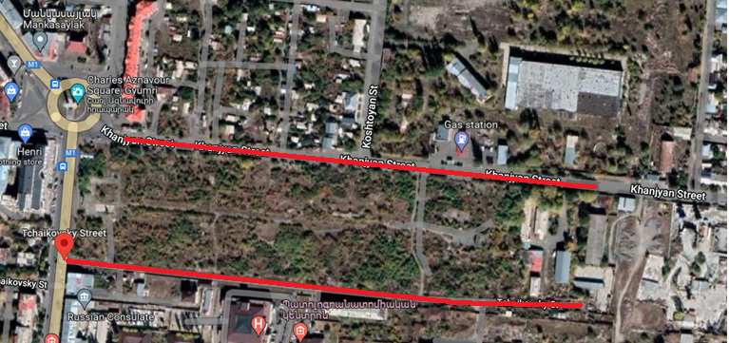

**Հաղթանակի պողոտա**

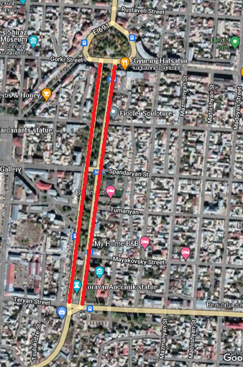

**Նկարներ**

**Խանջյան փողոց**

|  |  |
| --- | --- |
| M:\1-ՏՈՒՐԻԶՄ\AH-GYUMRI\1_GYUMRI-foto-11.12.2020\9_BarekamutyanCityGarden&Chayk-KhanjyanStr\IMG_20201211_143752.jpg |  |
|  |  |
|  | M:\1-ՏՈՒՐԻԶՄ\AH-GYUMRI\1_GYUMRI-foto-11.12.2020\9_BarekamutyanCityGarden&Chayk-KhanjyanStr\IMG_20201211_143741.jpg |

**Չայկովսկի փողոց**

|  |  |
| --- | --- |
|  |  |
|  |  |

**Հաղթանակի պողոտա**

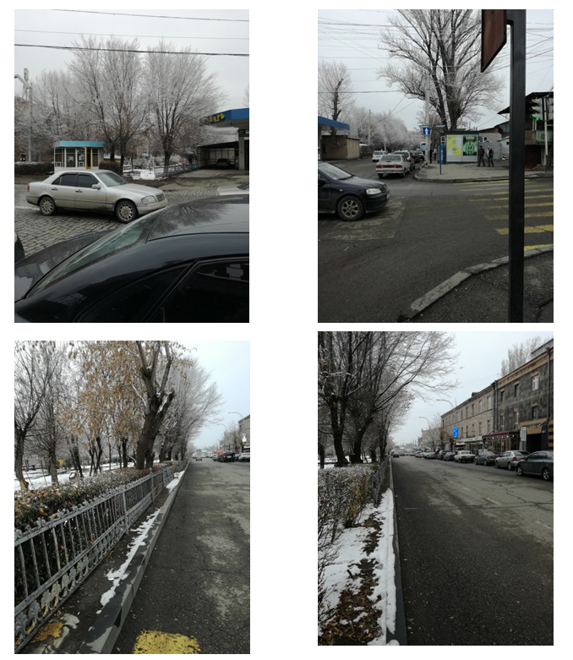

**Հավելված 2. Շինարարական թափոնների հեռացման թույտվություն**

**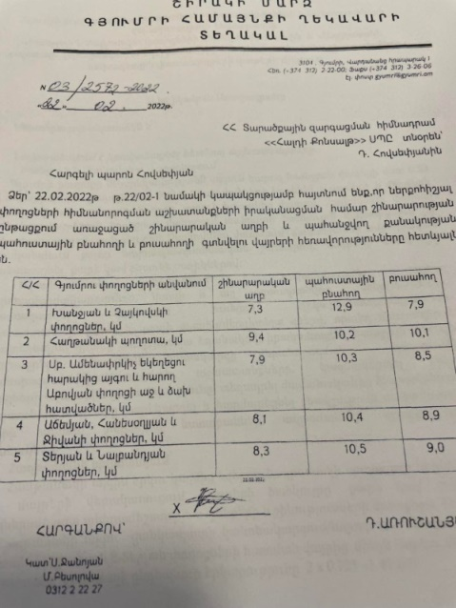**

**Հավելված 3. Բնապահպանական և սոցիալական կառավարման պլանի վերաբերյալ իրականացված հանրային քննարկման արձանագրություն**

Սույն թվականի Մարտի 24-ին Գյումրու համայնքապետարանի շենքում իրականացվեց հանրային քննարկում Տեղական տնտեսության և ենթակառուցվածքների զարգացման ծրագրի «Գյումրու զբոսաշրջային ենթակառուցվածքների և ճանապարհների վերականգնում» ենթածրագրի շրջանակներում:

Հանրային քննարկման հայտարարությունը տեղադրվել էր ՀՏԶՀ-ի և Գյումրու համայնքապետարանի վեբ կայքերում մարտի 15-ին:

Հանրային քննարկմանը ներկա էր 20 մասնակից, որոնցից 6՝ կին: Քննարկմանը ներկա էին ՀՏԶՀ-ի ներկայացուցիչը, «Հալդի Քոնսալթ» նախագծային կազմակերպության ներկայացուցիչները, Գյումրու համայնքի ավագանու անդամներ, քաղաքացիական հասարակության ներկայացուցիչներ և համայնքապետարանի աշխատակիցներ:

Քննարկումը հեռարձակվել է համայքնապետարանի յութուբյան պաշտոնական էջով և քննարկմանը հաջորդող հինգ օրերի ընթացքում դիտվել է ավելի քան 600 անգամ: Հանրային քննարկմանը հաջորդող հինգ օրերի ընթացքում ՀՏԶՀ-ն որևէ դիտարկում կամ նկատառում չի ստացել:

Հանրային քննարկման ընթացքում ներկայացվեցին ենթածրագրի չորս բաղադրիչները, որոնք ներառում են Սուրբ Ամենափրկիչ եկեղեցու զբոսայգու և հարակից Աբովյան փողոցի աջ և ձախ կողմերի, Խանջյան և Չայկովսկու փողոցների, Հաղթանակի պողոտայի, Տերյան և Նալբանդյան, Աճեմյան, Ջիվանի և Հանեսօղլյան փողոցների, շրջանակներում նախատեսվող վերականգման աշխատանքների բնապահպանական և սոցիալական կառավարման պլանները:

Ելույթ ունեցավ Հայաստանի տարածքային զարգացման հիմնադրամի սոցիալական մասնագետ Քնարիկ Գրիգորյանը, որը ներկայացրեց ենթածրագրի վերը նշված բաղադրիչների շրջանակներում սպասվող բնապահպանական և սոցիալական ազդեցությունները և մեղմացման միջոցառումները, ներառյալ օդի, ջրի որակը, աղմուկը, երթևեկության և թափոնների կառավարումը, տեղանքում տնտեսվարողների մուտքերի և ելքերի անվտանգ ապահովումը, ինչպես նաև աշխատանքային անվտանգության միջոցառումները:

Ներկայացվեց բողոքների լուծման մեխանիզմը, բողոքների ներկայացման կարգը, տեղական համակարգողի կոնտակտային տվյալները և բողոքների դիտարկման կարգը:

Հնչեցին հարցեր՝

1. Հարց- Սուրբ ամենափրկիչ եկեղեցու հարակից տարածում նախատեսվու՞մ է արդյոք նոր ծառերի տնկում և տարածքի կանաչապատում: Ինչպե՞ս են ոռոգվելու ծառերը:

Պատասխան- Նոր ծառերի տնկում ենթածրագրով չի նախատեսվում, ինչպես նաև ծառահատում ևս չի նախատեսվում: ՏԱրածքը չունի ոռոգման համակարգ, կանաչ տարածքների և ծառերի ոռոգումը կիրականացվի ջրցան մեքենաների միջոցով:

1. Հարց- Աբովյան փողոցում գտնվող շենքերի նկուղներում ջրերի կուտակման խնդիր կա, որևէ միջոցառում այս առումով նախատեսվե՞լ է ենթածրագրի շրջանակներում:

Պատասխան- Նախագծով նախատեսվել է այդ ճանապարհահատվածի պատշաճ ջրահեռացման համակարգ՝ դիտահորերի տեղադրմամբ:

1. Հարց- Ի՞նչ լուծումներ են տրվել ճանապարհների երկայնքով տեղադրված ժամանակավոր տաղավարների հետ կապված:

Պատասխան-Ծրագրի տարաբնակեցման քաքականության շրջանակին համապատասխան իրականացվել է բոլոր հնարավոր բասացական սոցիալական ազդեցությունների ուսումնասիրություն: Այս ենթածրագրով որևէ կրպակի տեղափոխում չի նախատեսվում: Դեռ ենթածրագրի գնահատման նախնական փուլում Գյումրու համայնքապետարանը Հայաստանի տարածքային զարգացման հիմնադրամ է նեկայացրել գրություն, որին համապատասխան ենթածրագրի հետ կապված տարաբնակեցման բոլոր միջցառումմները՝ ներառյալ փոխհատուցումը, կիրականացվի համայնքապետարանի կողմից: Հատկապես մեծ թվով կրպակներ տեղադրված են Հաղթանակի պողոտայի երկայնքով, սակայն որևէ կրպակի տեղափոխություն չի նախատեսվում: Տեղում բոլոր աշխատանքները կկազմակերպվեն այնպես, որ որևէ տնտեսվարողին աշխատանքները չվնասեն և ապահովվեն բոլոր կրպակների անվտանգ մոտեցումները:

1. Հարց- Ե՞րբ է նախատեսվում շինարարական աշխատանքների մեկնարկը: Ոքա՞ն կտևեն աշխատանքները:

Պատասխան-Առաջիկա եռամսյակի ընթացքում նախատեսվում է բոլոր բաղադրիչներով նախատեսված շինարարական քաշխատանքների մեկնարկը: Շինարարական աշխատանքները պետք է ավարտվեն մինչև 2024 թվականի ավարտը:

1. Հարց-Հաղթանակի պողոտայի մեջտեղի հատվածով անցնող հեղեղատարը ներառվա՞ծ է արդյոք ծրագրի մեջ:

Պատասխան-Հաղթանակի պողոտայի երթուղային հատվածի ջրահեռացման համակարգը ամբողջությամբ վերակառուցվելու է, սակայն մեջտեղի հատվածը ներառված չէ ենթածրագրում, միայն այգու ճաղավանդակներն են վերանորոգվելու:

**Հավելված 4: Շինարարության թույլտվություն**

**Խանջյան- Չայկովսկի**

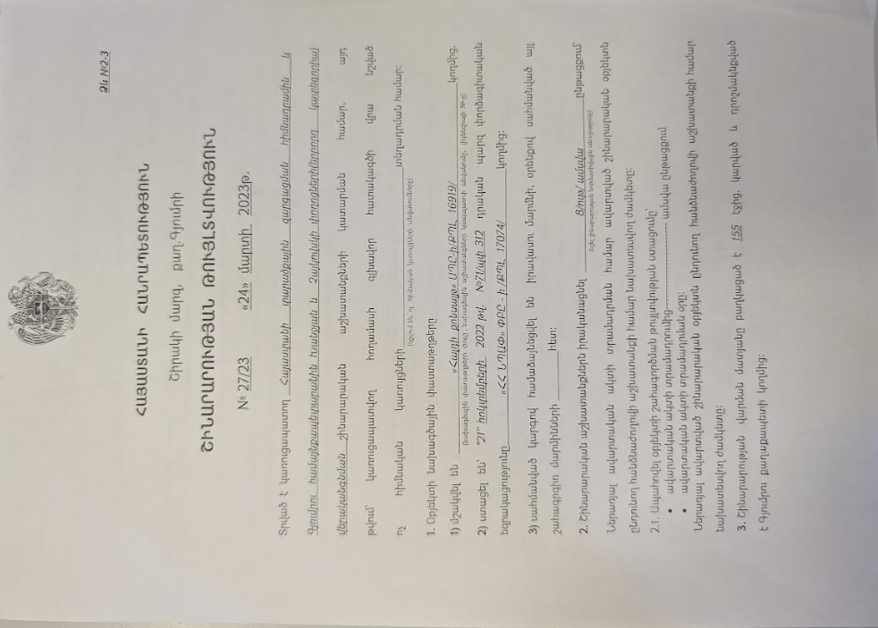

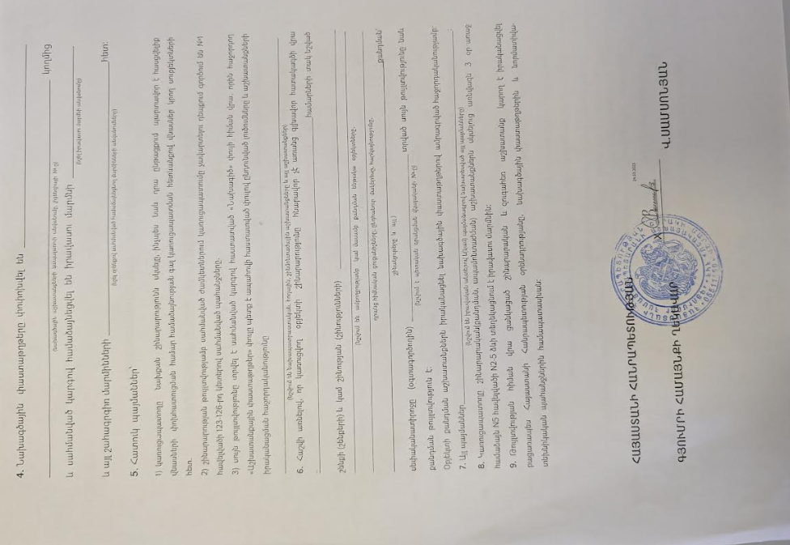

**Հաղթանակի պողոտա**

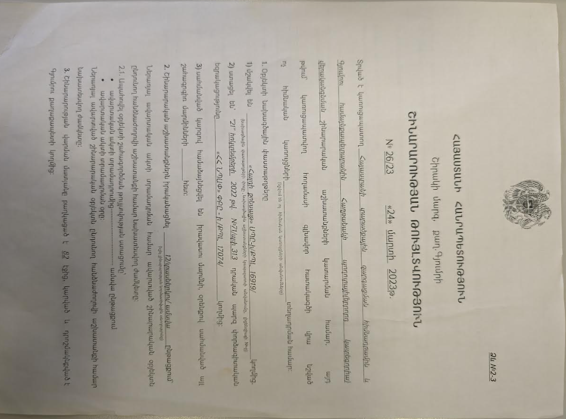

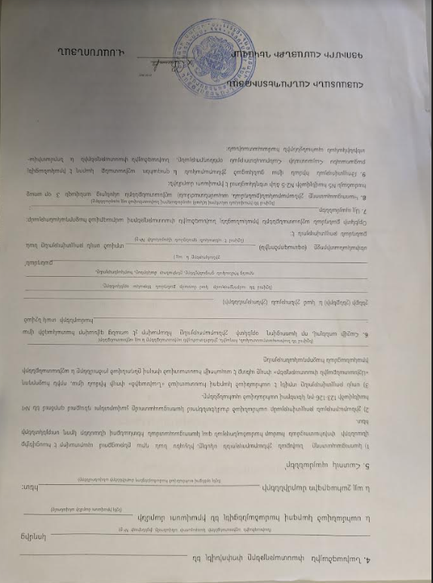

**Հավելված 5. Գյումրու համայնքապետարանի նամակը վերաբնակեցման խնդիրների վերաբերյալ**

**